 |  | 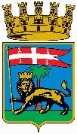  COMUNE DI VITERBO | 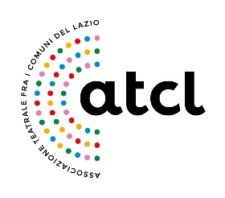
Il teatro diventa casa
Un progetto del Comune di Viterbo dedicato ai bambini delle case famiglia
per la rassegna A TEATRO IN FAMIGLIA, promossa da ATCL e Teatro dell’Unione

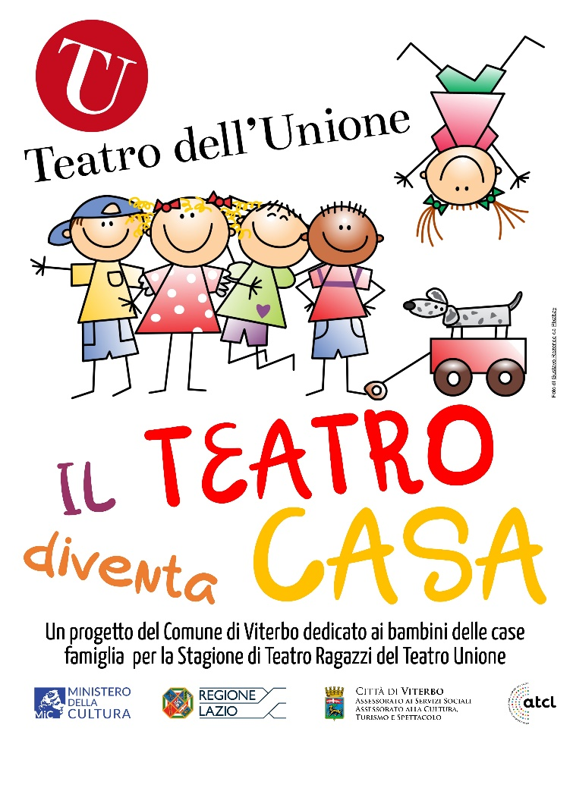
Per il terzo anno consecutivo, la rassegna dedicata ai più piccoli, A teatro in famiglia all’Unione, ospiterà gratuitamente i minori accolti nelle Case Famiglia del comune di Viterbo.
L’iniziativa è nata dalla collaborazione tra l'assessore ai Servizi Sociali Antonella Sberna e l’assessore alla Cultura Marco De Carolis insieme ad ATCL.
Ad ogni replica, verrà riservato un numero di posti alle case famiglia.
Il progetto IL TEATRO DIVENTA CASA si rivolge a quei bambini provenienti da realtà svantaggiate e spesso allontanati dai propri nuclei familiari, con l’obiettivo di avvicinarli alla vita culturale della città attraverso la partecipazione attiva a eventi teatrali. Un progetto che vuole formare i nuovi futuri spettatori attraverso la visione ludica di spettacoli pensati per la loro fascia d’età.
Gli spettacoli programmati da ATCL - Associazione Teatrale fra i Comuni del Lazio, circuito multidisciplinare del Lazio, e Comune di Viterbo sono destinati a bambini dai 4 anni in poi. I prossimi eventi in programma sono: Parlami terra della Compagnia Teatro Viola \ Crampi, in programma domenica 19 dicembre, Chi ha rapito Babbo Natale? a cura della Compagnia Teatro Verde previsto per martedì 4 gennaio e SeMino dell’Associazione Tra il dire e il fare previsto per domenica 27 marzo.
“Le fiabe non raccontano ai bambini che i draghi esistono. I bambini sanno già che i draghi esistono. Le fiabe raccontano ai bambini che i draghi possono essere sconfitti”. La citazione di Chesterton è sempre attuale, ma lo è in modo particolare per quei bambini meno fortunati.

